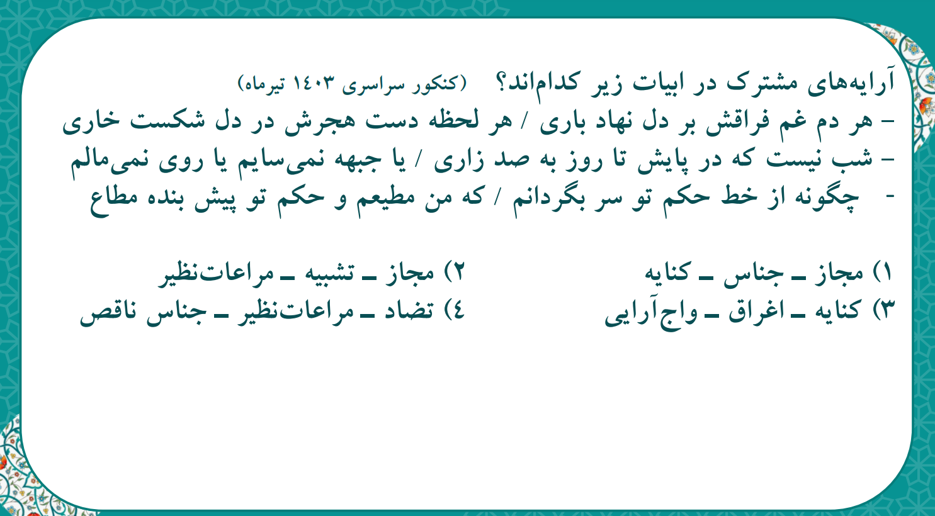
پاسخ گزینۀ 1
مجاز: «دم» مجاز از لحظه / «صد» مجاز از مقدار بسیار / «خط» مجاز از فرمان
جناس: خار – بار / روز – روی / مطیع – مطاع
کنایه: بار بر دل نهادن / جبهه ساییدن – روی مالیدن / سرگرداندن
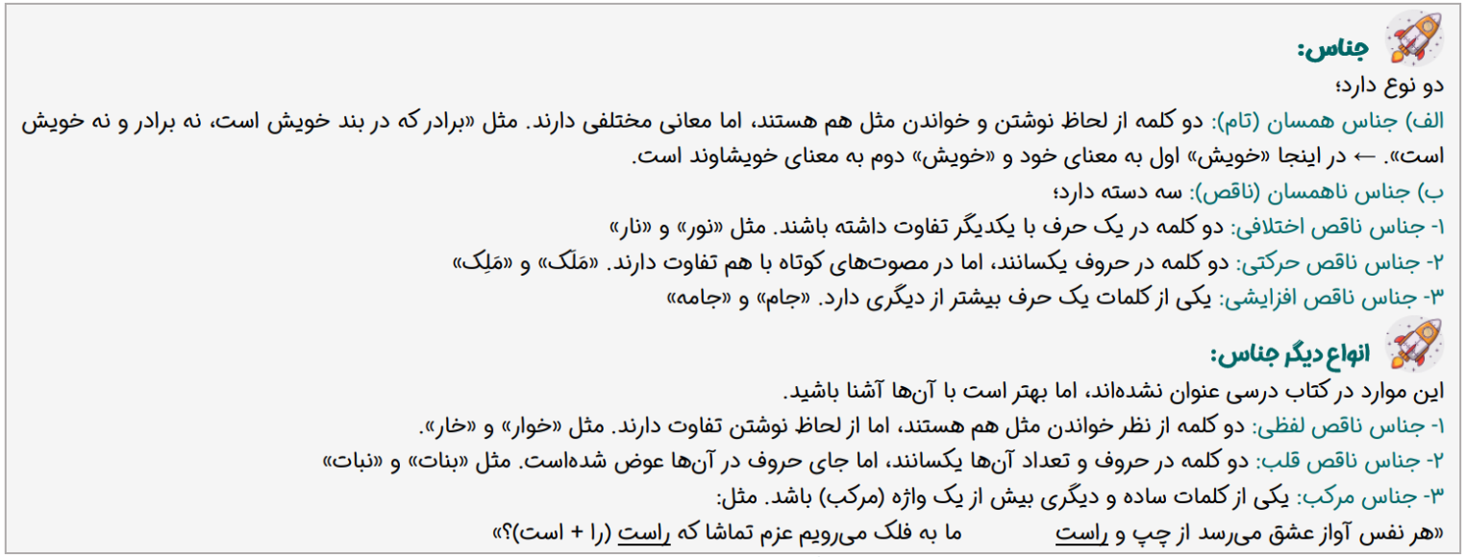
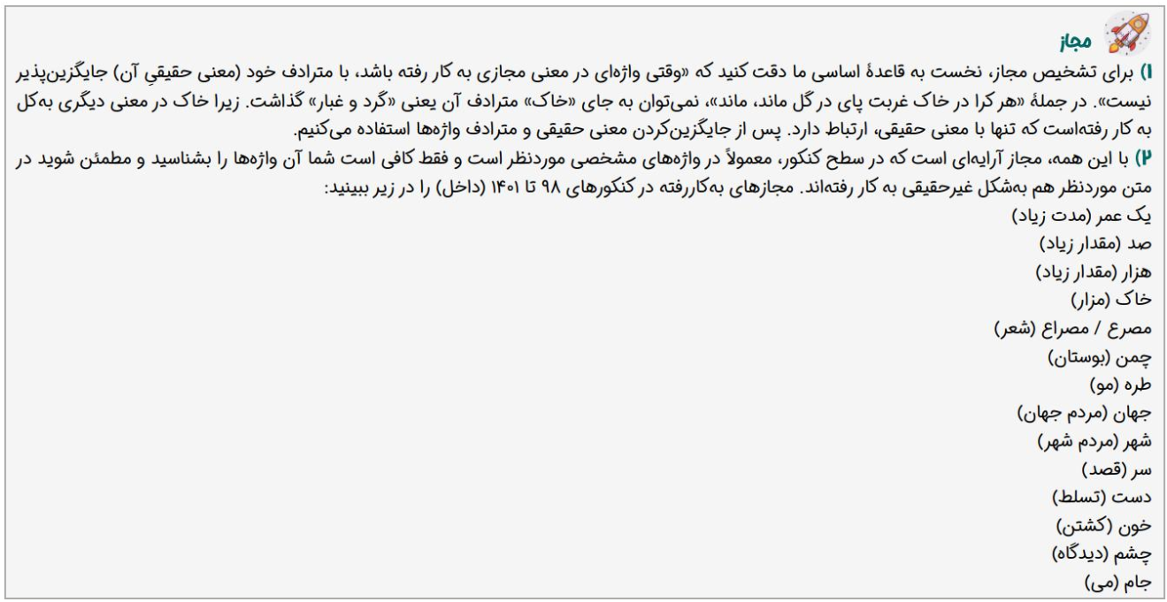
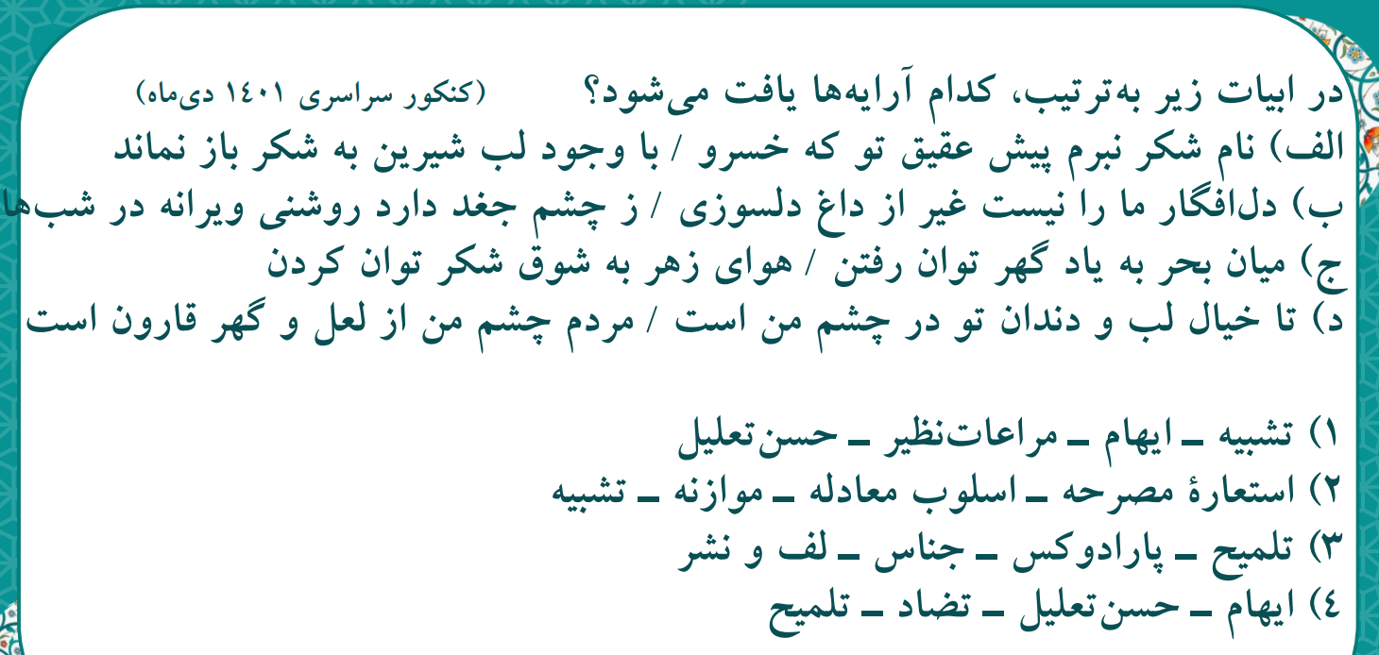
پاسخ گزینۀ 2
استعاره: عقیق استعاره از لب / اسلوب معادله مصراع دوم مصداق و مثالی برای مصراع اول/ موازنه: واژگان به صورت دو به دو دارای سجع متوازی یا متوازن هستند./ تشبیه لب به لعل و دندان به گهر (آغشته به لف و نشر)
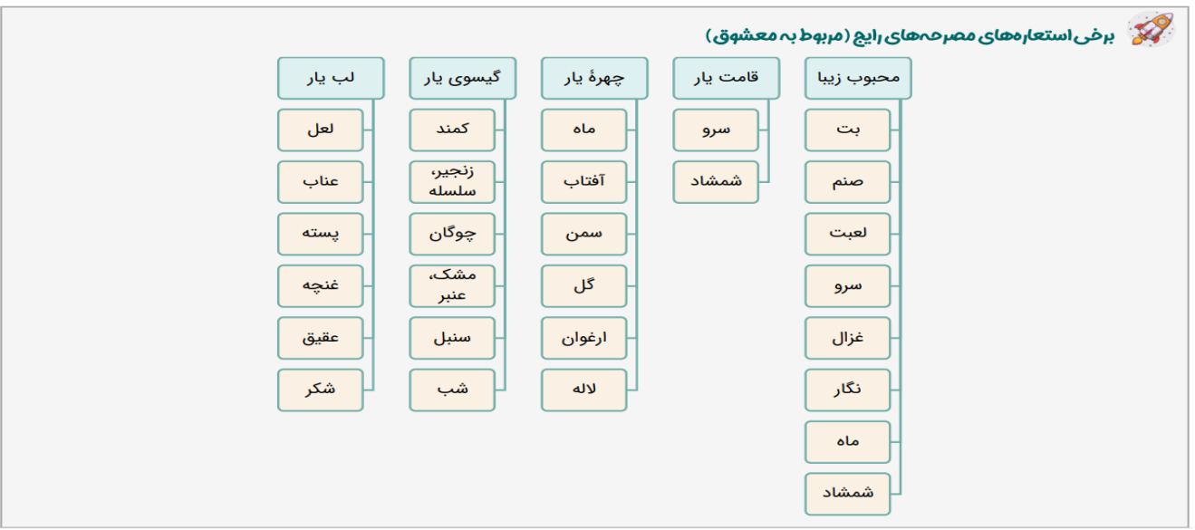
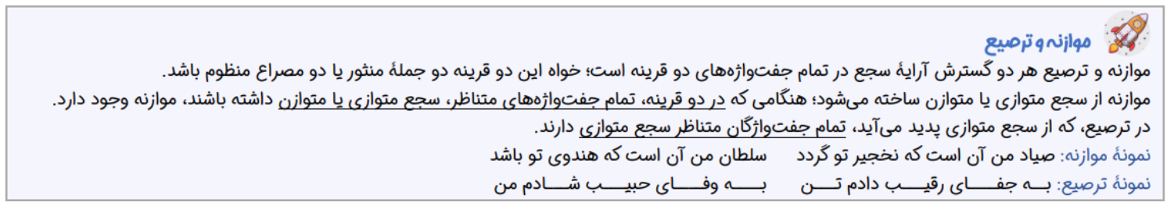

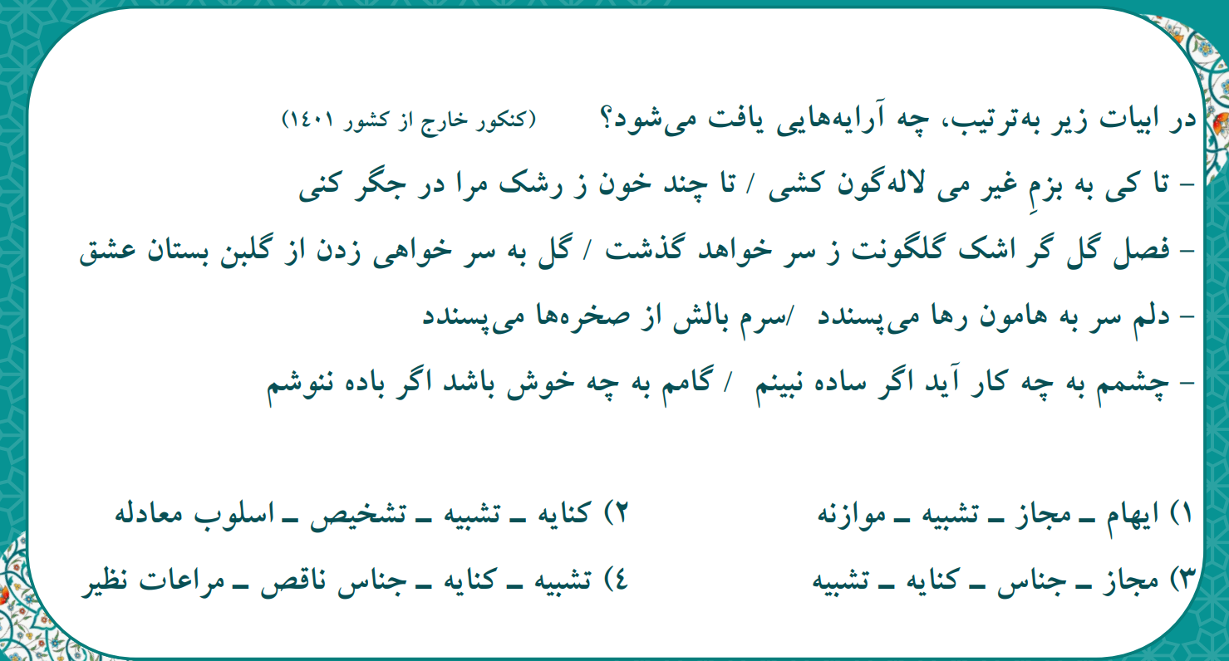
پاسخ گزینۀ 1
ایهام: «کشی»: 1- حمل کردن 2- نوشیدن / مجاز: «فصل گل» مجاز از بهار / تشبیه: می لاله‌گون – اشک گلگون / موازنه: در بیت چهارم آرایۀ موازنه مشاهده می‌شود.
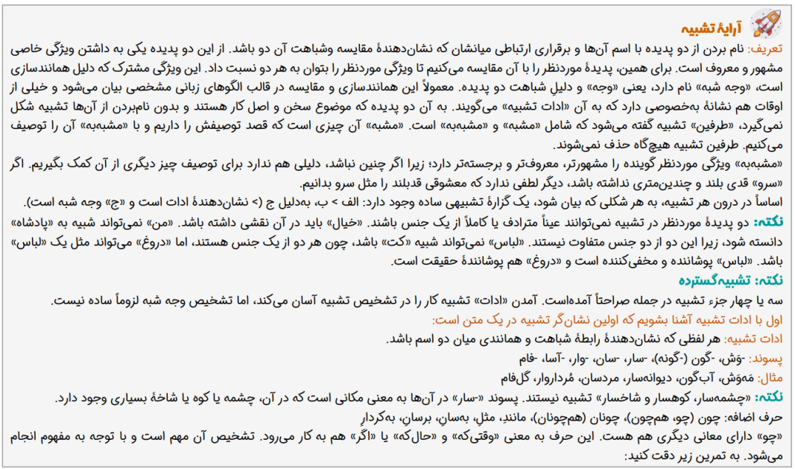

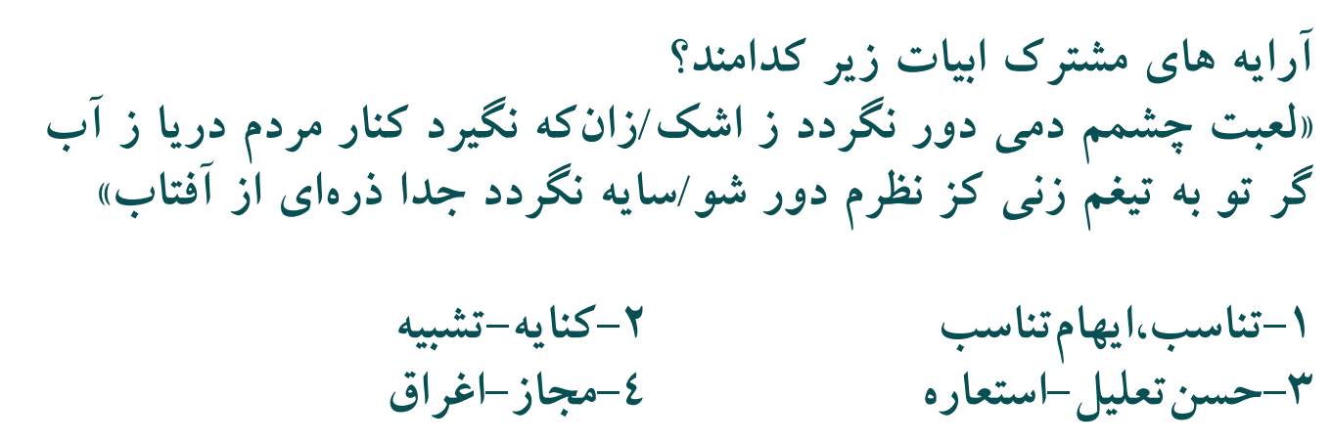
پاسخ گزینۀ 2
مجاز: «دم» مجاز از لحظه - «ذره‌ای» مجاز از مقدار کم / کنایه: «به تیغ زدن» کنایه از کشتن/ تشبیه: لعبت چشم/ ایهام: «ذره‌ای»: 1- مقدار کم – معنای ظاهری
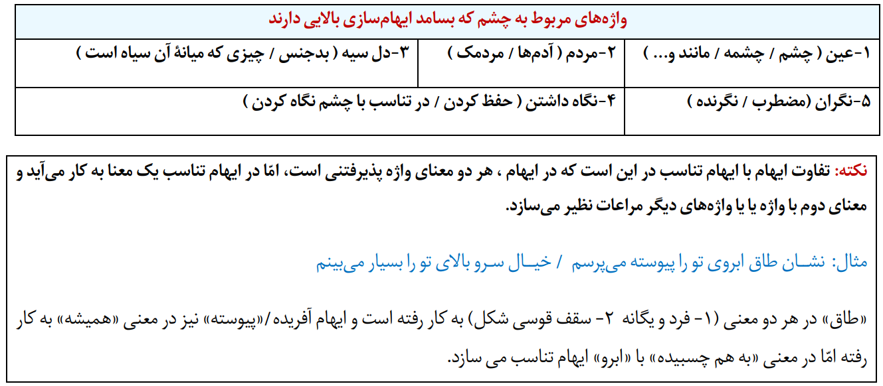
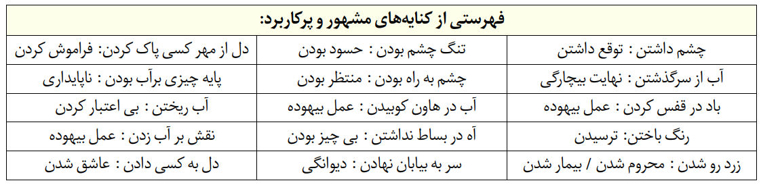

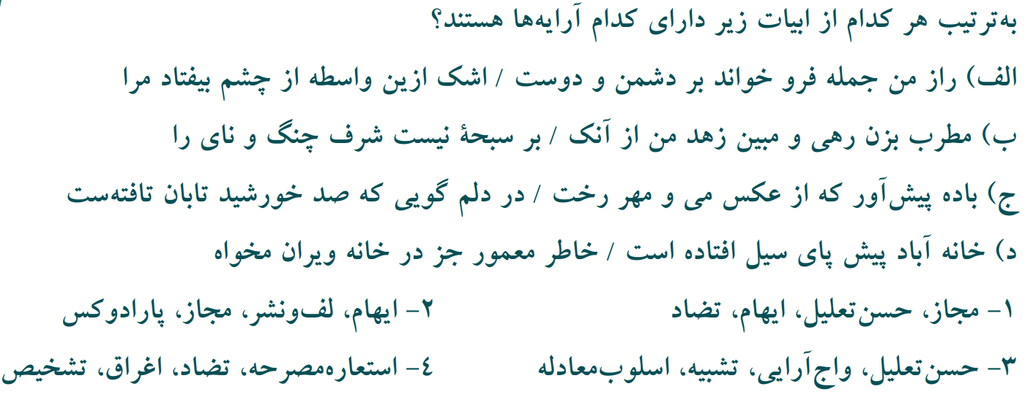
پاسخ گزینۀ 1
مجاز: «دشمن و دوست» مجاز از همه / حسن تعلیل: بیت دارای حسن تعلیل است/ ایهام: «مهر»: 1- خورشید 2- عشق و محبت/ تضاد: معمور – ویران/ بیت اول نیز دارای حسن تعلیل است/ در بیت اول «از چشم افتادن» ایهام می‌سازد: 1- بی ارزش شدن 2- سقوط کردن
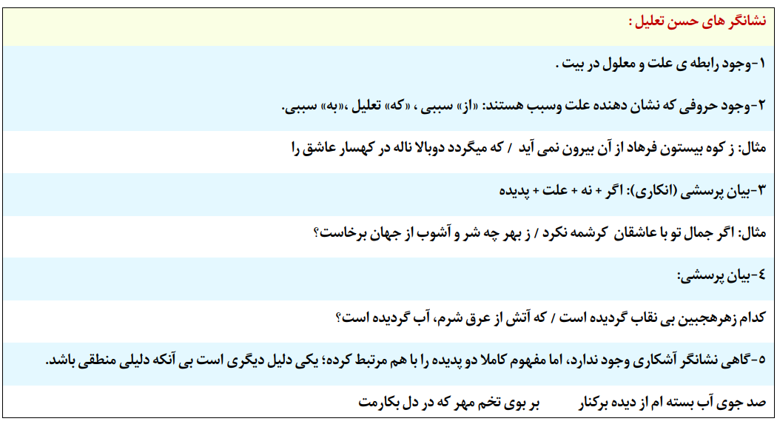
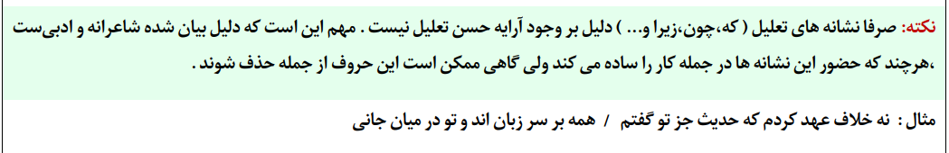

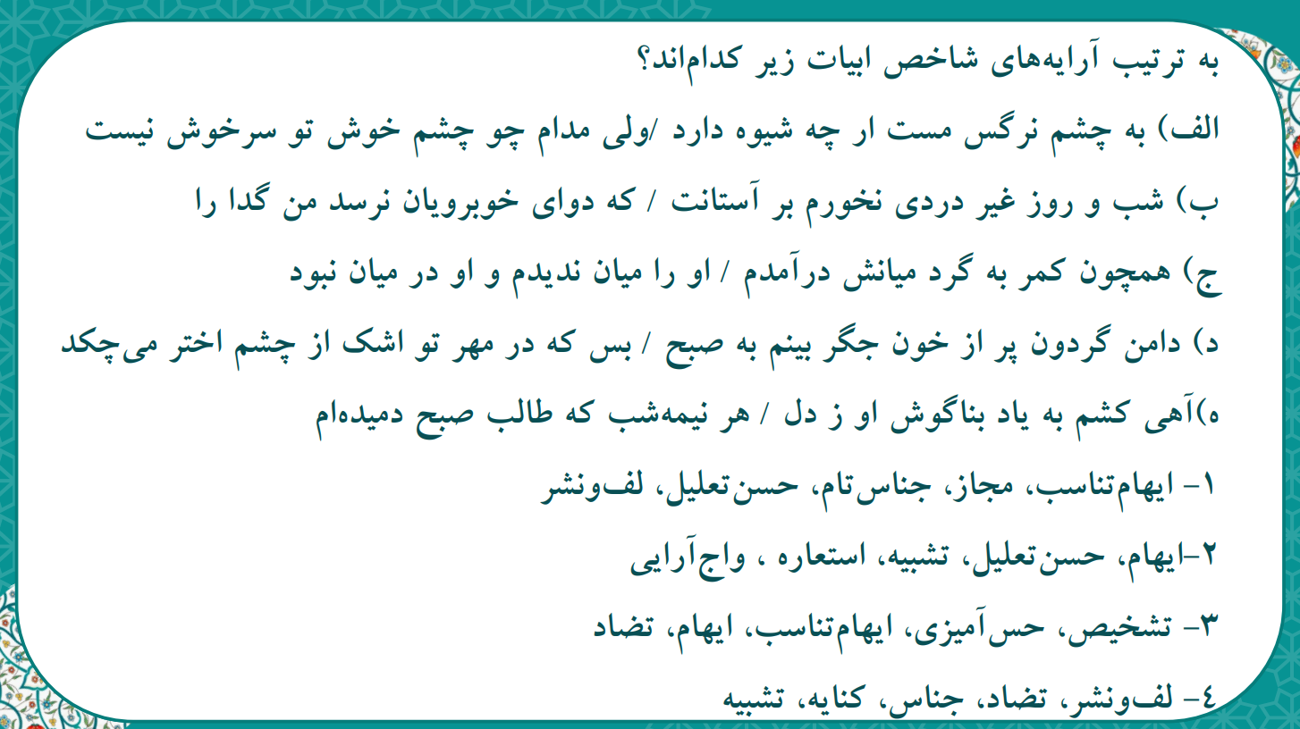
پاسخ گزینۀ 1
ایهام تناسب: «مدام»: 1- همیشه (مورد قبول) 2- شراب (غیر قابل قبول) متناسب با مست/ مجاز:«روز و شب» مجاز از همیشه/ جناس تام: «میان» در دو معنا به کار رفته است: اولی به معنای کمر و دومی به معنای وسط/ حسن تعلیل: بیت دارای حسن تعلیل است/ لف و نشر: «لف»: آه – بناگوش / «نشر»: نیمه شب – صبح
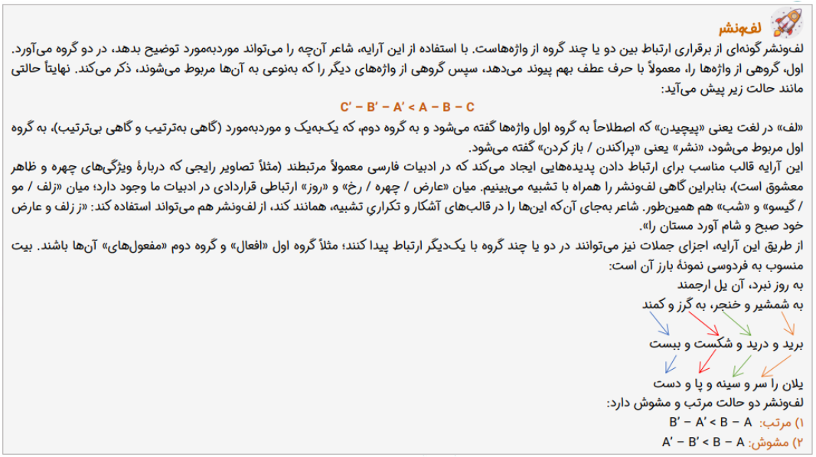

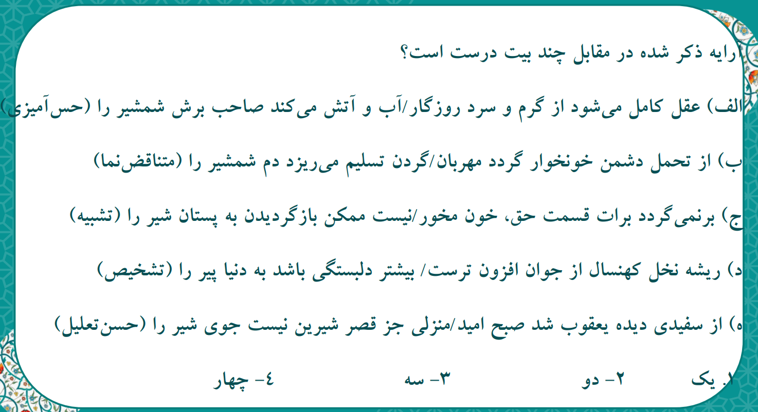
پاسخ گزینۀ 3
الف) حس آمیزی ندارد. (گرم و سرد روزگار مجاز از موقعیت‌های متفاوت روزگار) / ب) تناقض: اینکه تسلیم شدن موجب ریختن خون شود / د) بیت دارای اسلوب معادله است / هـ) مصراع اول دارای حسن تعلیل است.
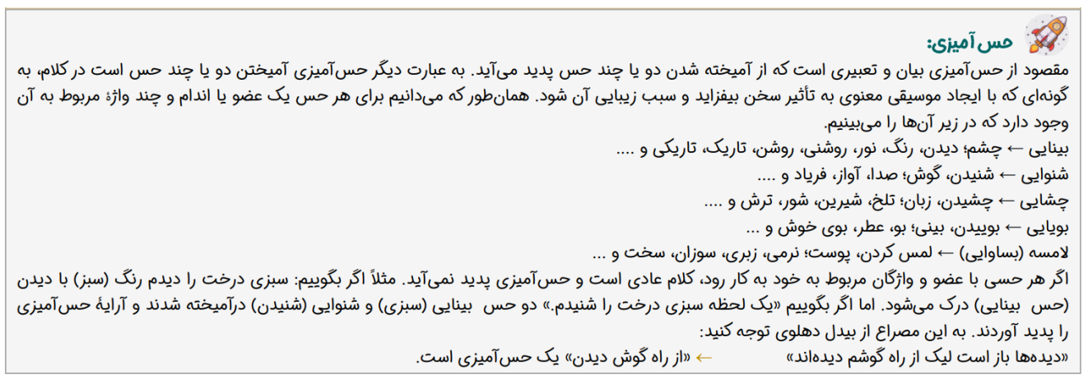
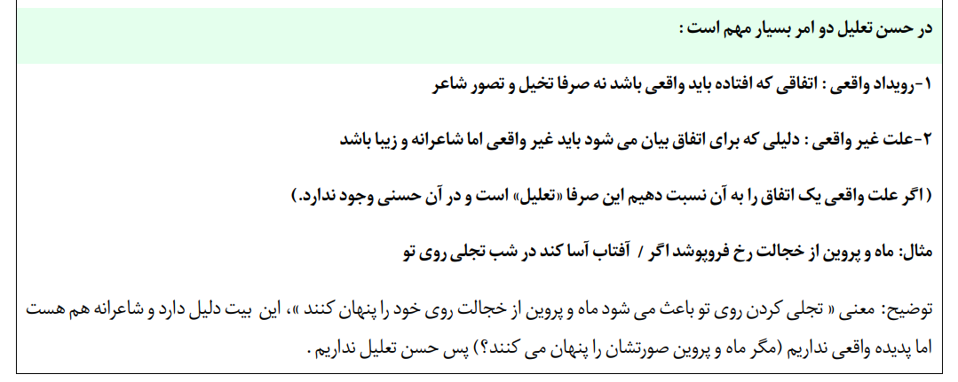

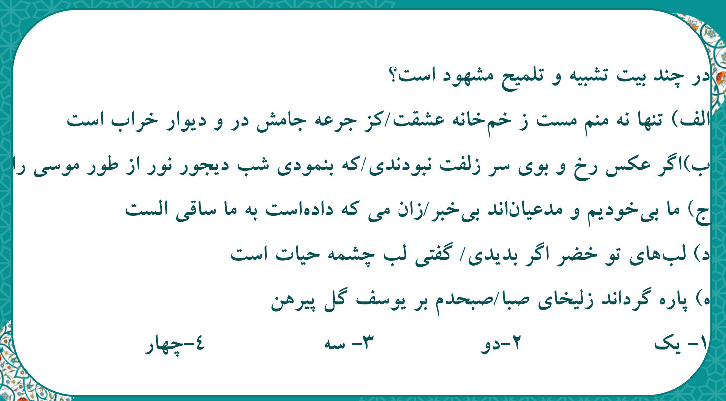
پاسخ گزینۀ 2
الف) فقط تشبیه دارد/ ب) فقط تلمیح دارد / ج) فقط تلمیح دارد.
د) تشبیه لب به چشمۀ حیات / تلمیح: اشاره بر داستان حضرت خضر
هـ) تشبیه: زلیخای صبا – یوسفِ گل / تلمیح: اشاره دارد بر داستان حضرت یوسف
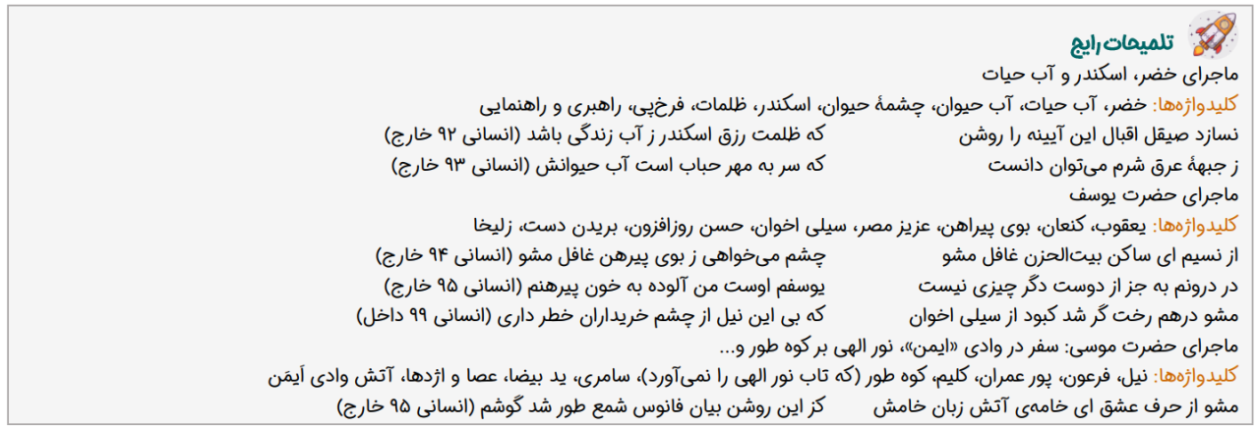
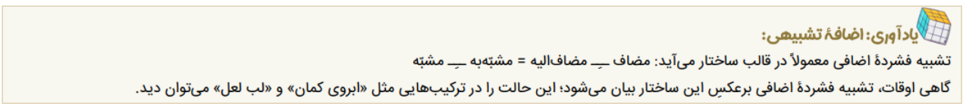

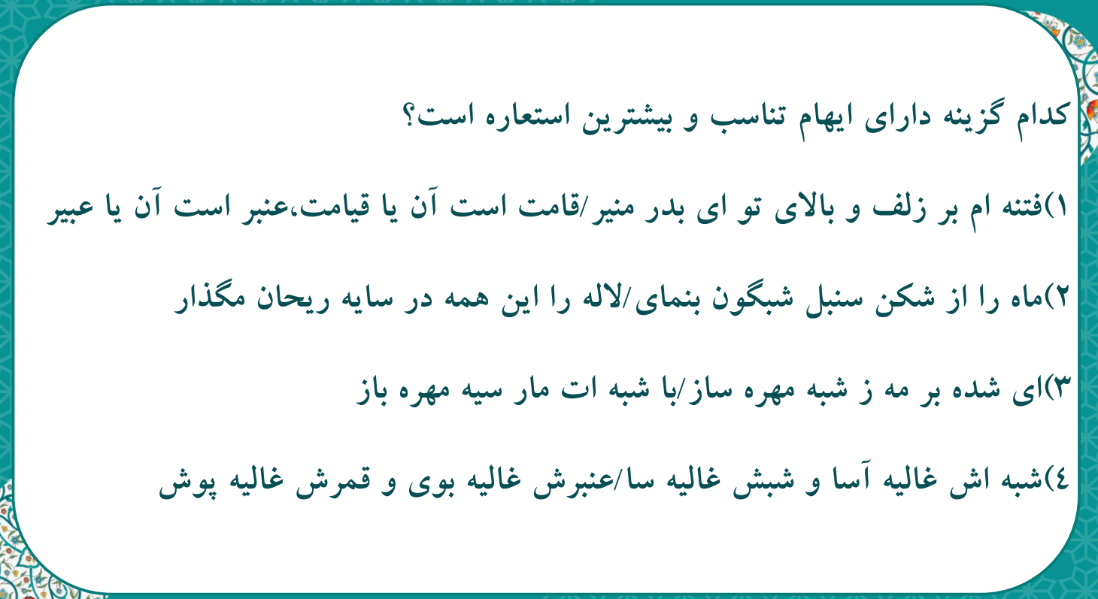
پاسخ گزینۀ 4
استعاره‌ها: «شبه – شبش – عنبرش – قمرش – غالیه»/ ایهام تناسب: «قمر»: 1- چهره (مورد قبول) 2- ماه (غیر قابل قبول) متناسب با شب
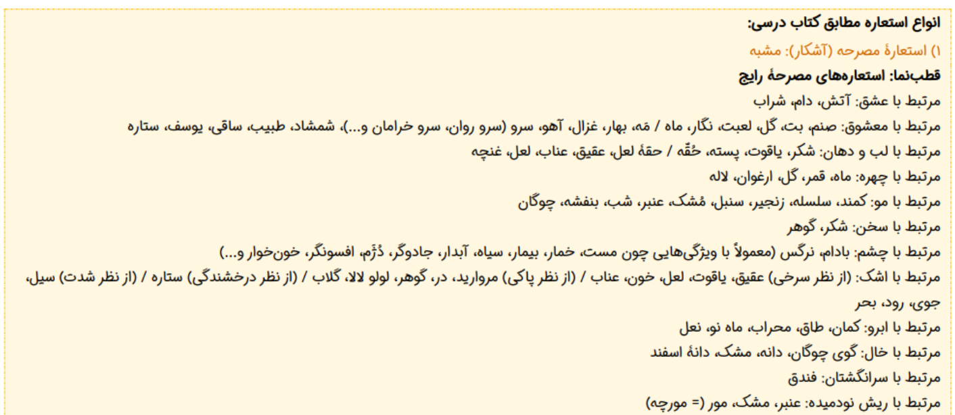
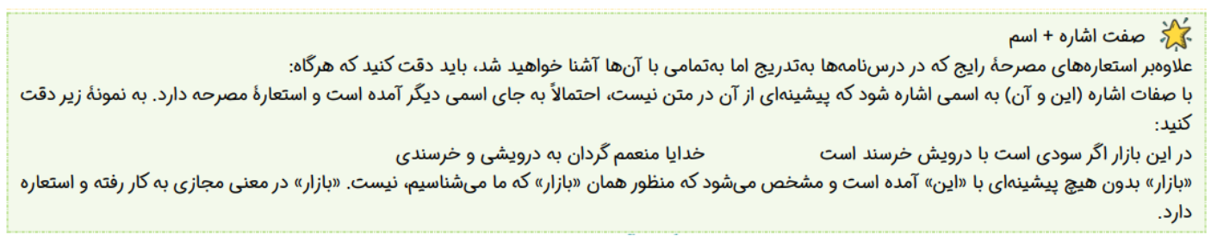
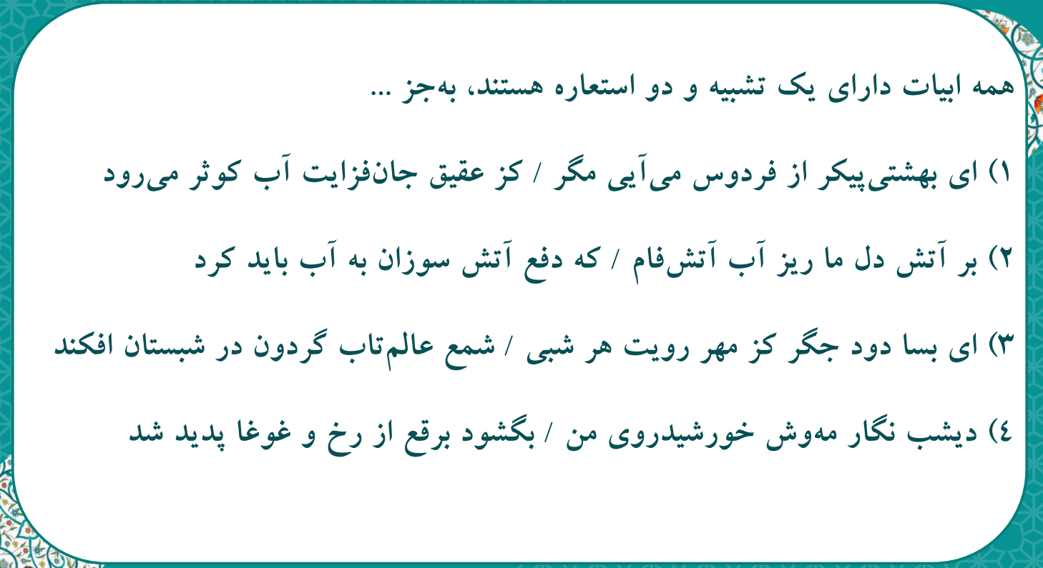
پاسخ گزینۀ 4
تشبیه: نگار مه‌وش – نگار خورشید‌روی / استعاره: نگار استعاره از معشوق
1) فقط یک تشبیه دارد
2) فقط یک تشبیه دارد
3) فقط یک تشبیه دارد
